【第２学年数学ワークシート】

　　４章　図形の調べ方　　　　　　　　　　　　　　　　　　　　　　　　　　No.１

１組　（　　　）号　氏名（　　　　　　　　　　　　　　　　　　　）

〔めあて〕

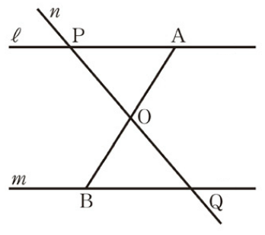〔課題１〕

　　右の図で，ℓ //として，ℓ 上の点Aと上の点Bを結ぶ線分　　　　　　　　　　　　　　　　　ABの中点をOとします。点Oを通る直線が，ℓ ，と交わる点をそれぞれP，Qとするとき，AP = BQとなることを証明したい。

(1)　仮定と結論を記号で答えなさい。

　　仮定　　　　　　　　　　　　　　　　　　　　　，結論

(2)　正昭さん，直さん，謙太さんの３人は〔課題１〕を下のように証明しました。３人の証明は，

正しいですか。それとも誤りですか。また，そう考えた理由も書きなさい。

　　　　【　正昭さん　】　　　　　　　【　直さん　】　　　　　　　　【　謙太さん　】

△OAPと△OBQで，

仮定より，

　　　AO＝BO　　　…①

対頂角は等しいので，

　 ∠AOP＝∠BOQ　…②

ℓ //で錯角は等しいので，

　 ∠OPA＝∠OQB　…③

①，②，③より

１組の辺とその両端の角が，

それぞれ等しいので，

　 △OAP≡△OBQ

合同な図形では，対応する

辺の長さは等しいので

　　　 AP＝BQ

△OAPと△OBQで，

仮定より，

　　　AO＝BO　　　…①

　　　AP＝BQ　　　…②

ℓ //で錯角は等しいので，

　 ∠OAP＝∠OBQ　…③

①，②，③より

２組の辺とその間の角が，

それぞれ等しいので，

　 △OAP≡△OBQ

合同な図形では，対応する

辺の長さは等しいので

　　　 AP＝BQ

△OAPと△OBQで，

仮定より，

　　　AO＝BO　　　…①

対頂角は等しいので，

　 ∠AOP＝∠BOQ　…②

ℓ //で錯角は等しいので，

　 ∠OAP＝∠OBQ　…③

①，②，③より

１組の辺とその両端の角が，

それぞれ等しいので，

　 △OAP≡△OBQ

合同な図形では，対応する

辺の長さは等しいので

　　　 AP＝BQ

　個人での考え

【　正昭さん　】　　　　　　　　【　直さん　】　　　　　　　　【　謙太さん　】

（　正しい・誤り　）

理由

（　正しい・誤り　）

理由

（　正しい・誤り　）

理由



　　班での意見

【　正昭さん　】　　　　　　　　【　直さん　】　　　　　　　　【　謙太さん　】

（　正しい・誤り　）

理由

（　正しい・誤り　）

理由

（　正しい・誤り　）

理由



【第２学年数学ワークシート】

　　４章　図形の調べ方　　　　　　　　　　　　　　　　　　　　　　　　　　No.２

１組　（　　　）号　氏名（　　　　　　　　　　　　　　　　　　　）

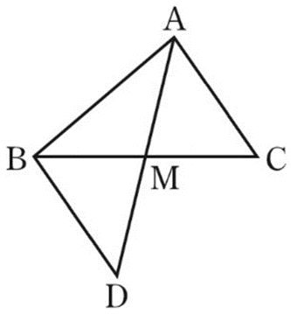〔課題２〕

　　右の図のように，△ABCの辺BCの中点をMとし，

AMの延長と頂点Bを通り辺ACに平行な直線との

交点をDとするとき，BD＝CAであることを証明したい。

　(1)　仮定と結論を書きなさい。

　　仮定　　　　　　　　　　　　　　　　　　　　　，結論

　(2)　どの２つの三角形の合同を示せばよいですか。

　　　　　　　　　　　　　　　　　　　　　　　　　　△　　　　　　　と　△

　(3)　このことを証明しなさい。

　〔証明〕

【今日の授業でわかったこと】